Májusban is folytatta növekedését a BUX Index
Erősen zárult a tavasz a Budapesti Értéktőzsdén: a Tőzsde elsődleges részvénymutatója, a BUX index 47 262 ponton fejezte be a májust, amely 5,4 százalékos emelkedést jelent az áprilishoz képest. A növekedés az azonnali piac forgalmában is tükröződött, amely összesen 208 milliárd forintot, napi átlagot tekintve 9,9 milliárd forintot tett ki. A legnépszerűbb részvények sorrendjében ezúttal sem történt változás, az OTP Bank, a Richter Gedeon és a MOL zárt az élen, 105, 53 és 37,9 milliárd értékű forgalommal, míg a brókercégek között ebben a hónapban is a WOOD & Company foglalta el az első helyet, megelőzve a Concorde-ot és az ERSTE-t.
A nemzetközi tőkepiacon kettős hangulat jellemezte a májusi hónapot: míg az amerikai adósságplafonnal kapcsolatos várakozások egészen a május 28-i megállapodásig bizonytalanságban tartották a befektetőket szerte a világon, a hónap utolsó negyedében a tech szektor a mesterséges intelligenciával foglalkozó vállalatok, azon belül is elsősorban az Nvidia vezérletével jelentős raliba kezdett.
A bizonytalanság a BUX index alakulásában kevésbé érződött – az index egyenletes, végül az előző hónaphoz képest több, mint 5,4 százalékos növekedéssel, 47 262 ponton zárta a májust. A legmagasabb értéket, 47 573 pontot május 26-án érte el a mutató.
A legnagyobb, 105 milliárd forint értékben ebben a hónapban is az OTP Bank részvényeivel zajlott a kereskedés. A bankpapírt a Richter Gedeon és a MOL követte: míg a gyógyszeripari társaság 53 milliárd, az olajvállalat 37,9 milliárd forintos forgalmat ért el. A mid-capek közül a NUTEX és a Duna House különösen kiemelkedett, előbbi 16,8, utóbbi 15 százalékos részvényárfolyam-növekedést ért el áprilishoz képest.
Az azonnali részvénypiac összességében pozitív hónapot zárt, forgalma 208 milliárd forintot tett ki, amely egy kereskedési napra vetítve 9,9 milliárd forintot jelent.
A befektetési szolgáltatók versenyében ebben a hónapban is a WOOD & Company zárt az első helyen, 104,8 milliárd forinttal. Őket a Concorde 91,5 milliárd, az ERSTE pedig 90,9 milliárd forinttal követte.
Az árupiac csendes hónapot zárt, az összforgalom 15,3 millió forintot tett ki, amelynek 100 százalékát a fenntartható takarmányárpa adta.
Sajtókapcsolat:
- media@bse.hu
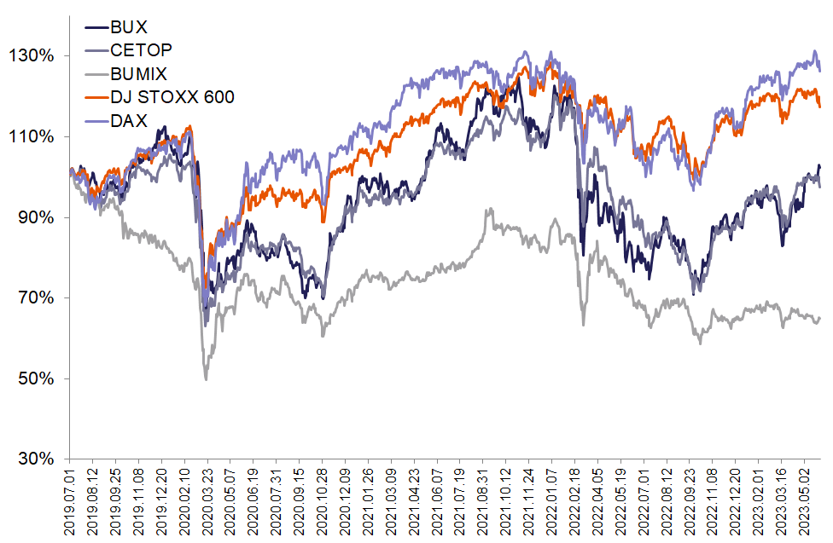 | © Budapesti Értéktőzsde Zrt.
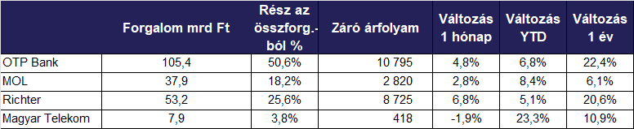 | © Budapesti Értéktőzsde Zrt.
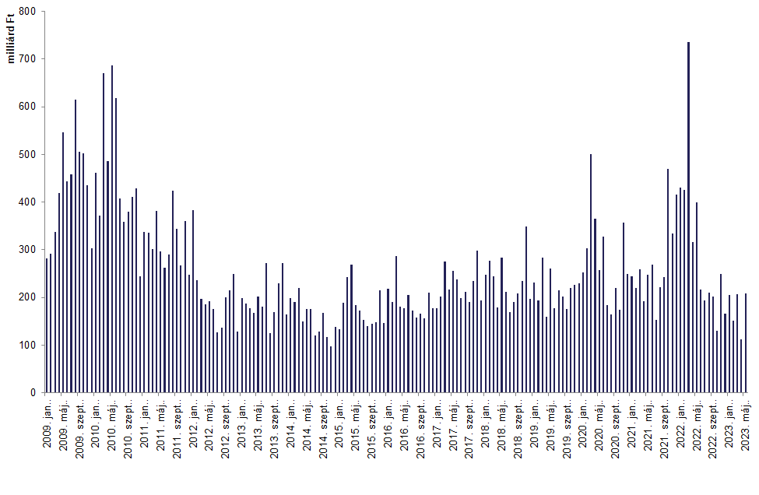 | © Budapesti Értéktőzsde Zrt.
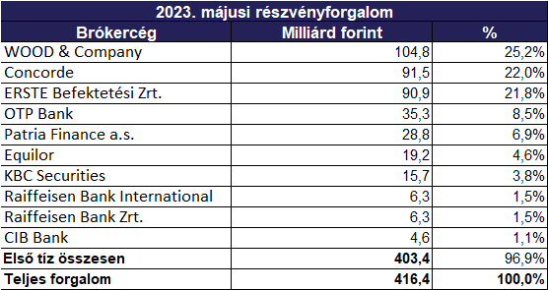 | © Budapesti Értéktőzsde Zrt.
Eredeti tartalom: Budapesti Értéktőzsde Zrt.
Továbbította: Helló Sajtó! Üzleti Sajtószolgálat
Ez a sajtóközlemény a következő linken érhető el:

